Příjemce |   Základní škola, Třebechovice pod Orebem, okres Hradec Králové

Registrační číslo projektu | CZ.1.07/1.1.05/02.0010
Název projektu | Digitalizace výuky
Číslo prioritní osy | 1/1.1

Předmět | Tělesná výchova
Téma | Míče v hodině TV
Ročník | sedmý
Autor | Mgr.Zdeněk Provazník

 MÍČE V HODINĚ TV

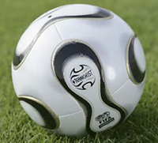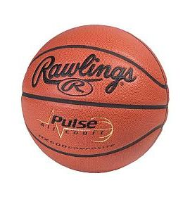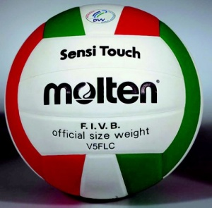

Délka v minutách | Obsah | Činnost | Pomůcky, důležité
Úvod 1´ | Téma hodiny  honička | Seznámení s programem VJ  1 žák míč – honí ostatní žáky, dotykem soupeře předává „babu“ | Libovolný míč, míček
5´ | Téma hodiny  honička |  | Libovolný míč, míček
Průprava  10´- 12´ | 3´ nahrávky  2´ pohyb – nahrávky  3´ nahrávky a poloha těla  3 - 4´ nahrávky v poklusu, změna směru pohybu |  | Hody – volejbal.míč žáci ve dvojicích neustálý pohyb + míč, stojí naproti sobě, nahrávky
Hlavní část  10 – 15 minut | Herní činnost  2 družstev |  | 1 míč – 5 členů každého družstva si nahrává míč, který nesmí spadnout, nesmí se ho zmocnit soupeř.  10 po sobě jdoucích nahrávek bez přerušení soupeřem znamená BOD.  [Pozn.] Žák nahraje spoluhráči a on zpět jemu = 1 nahrávka, NE 2
10 minut | BAGO – přihrávky  4 – 5 hráčů na 1 dotyk |  | Úprava pravidel (méně zdatní mohou 1. dotyk zpracovat, poté odehrát)
10 minut | Obratnost a rychlost s míčem | 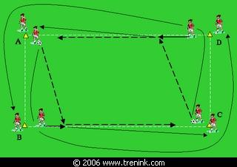 | Vyznačíme obdélník (kužele = vrcholy obdélníku)  Činnost zahajují žáci A a C, kdy přihrávají na B a D.  Ti zpracují a dávají na A a C. Každý běží sprintem tam, kam přihrával.  [viz www.trenink.com]  Vytvoříme 3 družstva.  Začíná nejpočetnější družstvo nahrávkou na protějšího hráče, ten potom na dalšího.  Po nahrávce protihráči následuje sprint.  (možné aplikace)  [fotbal.míč]
Závěr VJ |  | Uvolnění, protažení, relaxace

